Практическая работа 2.
1) Я создал публичный репозиторий на GitHub
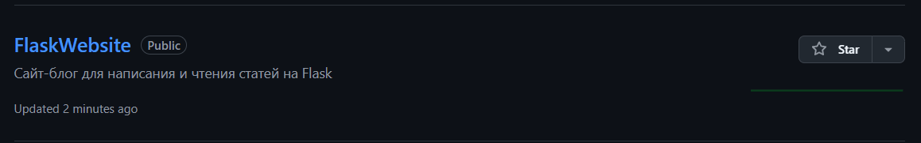
2) Было добавлено название, описание проекта и конфигурация, также создан файл README.md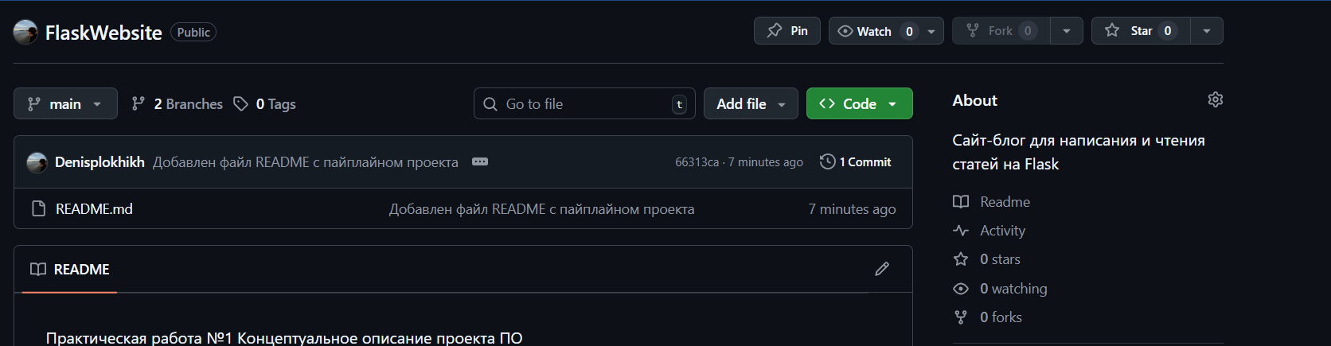
3)Был добавлен проект во вкладке Github Projects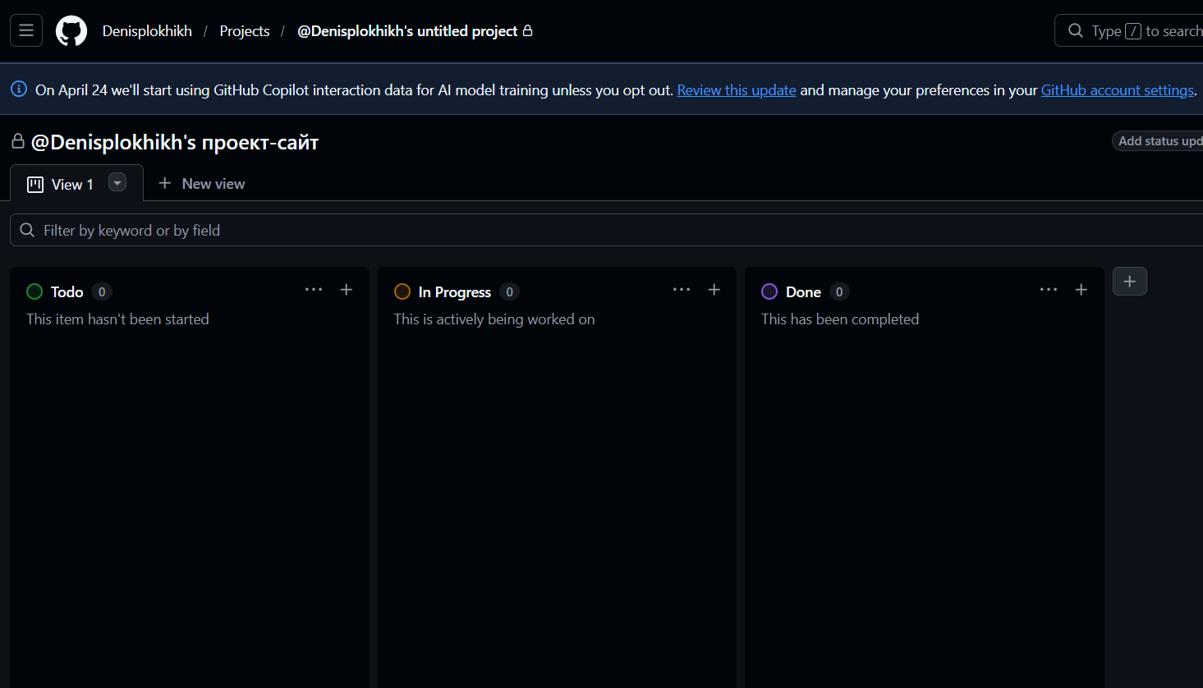
4) Была добавлена страница во вкладке Wiki с описанием проекта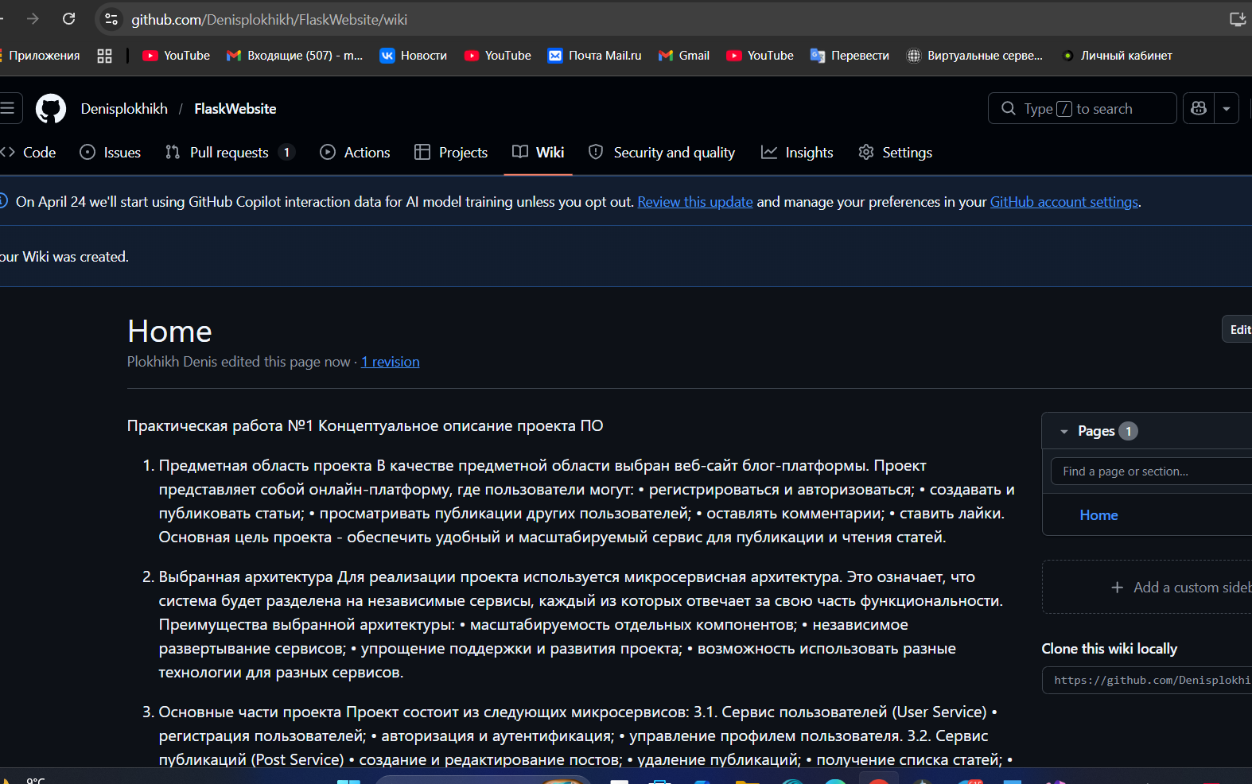
5) Была сделана папка для первого микросервиса, в будущем добавятся еще микросервисы.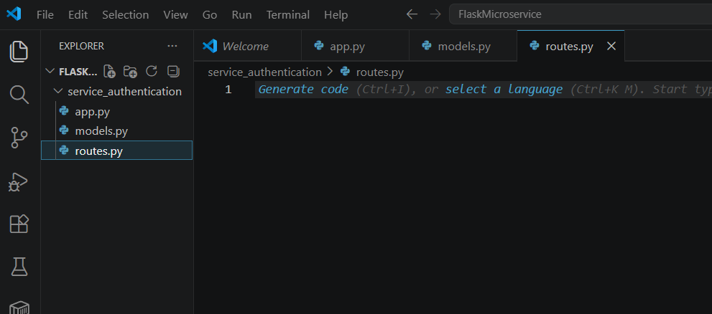
6) Связал локальный репозиторий и удаленный.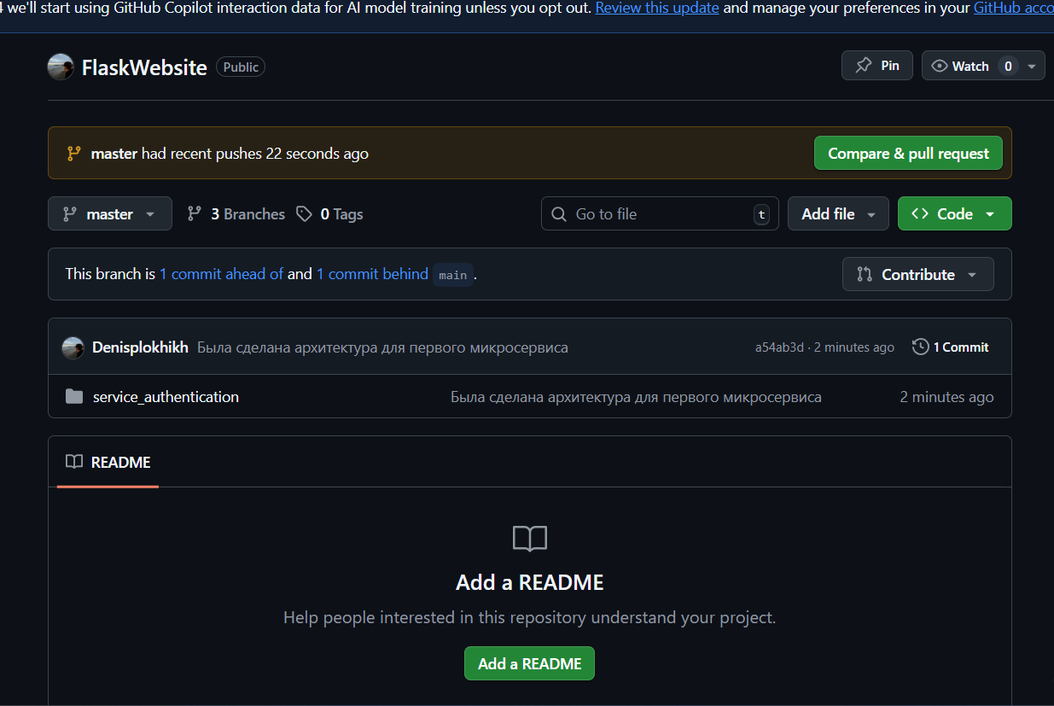
На данный момент в моем репозитории существует 3 ветки: main, master, reports. Ветка reports сделана отдельно для отчетов по проекту.

